INDICAÇÃO Nº 1535/2017

Sugere ao Poder Executivo Municipal que proceda a extração para substituição de árvore na Rua Alberto Novaes nº 291 no Residencial Furlan. (Protocolo nº 4329/2017). (Foto anexa).

Excelentíssimo Senhor Prefeito Municipal,

Nos termos do Art. 108 do Regimento Interno desta Casa de Leis, dirijo-me a Vossa Excelência para sugerir ao setor competente que proceda a extração para substituição de árvore na Rua Alberto Novaes nº 291 no Bairro Residencial Furlan.
Justificativa:

Fomos procurados pelo proprietário da residência acima, solicitando essa providencia, pois, segundo ele a referida árvore está com grande porte, com um buraco no tronco, causando transtornos e riscos de acidentes.

Plenário “Dr. Tancredo Neves”, em 08 Fevereiro de 2017.

José Luís Fornasari

“Joi Fornasari”

Solidariedade

- Vereador -

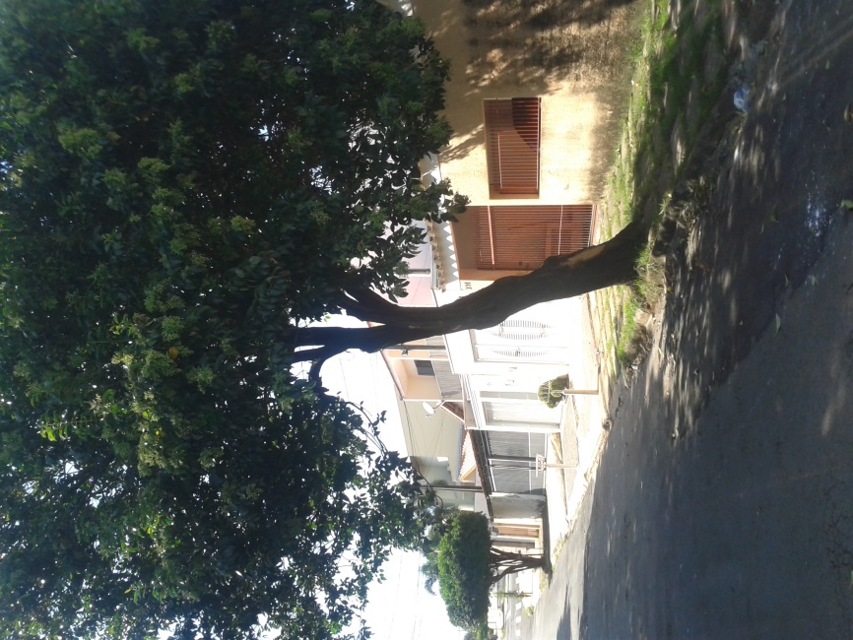

Sugere ao Poder Executivo Municipal que proceda a extração para substituição de árvore na Rua Alberto Novaes nº 291 no Residencial Furlan. (Protocolo nº 4329/2017).

